7б класс (17.02.2025 г)

|  |  |
| --- | --- |
| Предмет | задания |
| изб. гео | Проверка умения определять природные зоны по их характеристикам (задание ниже под таблицей) |
| алгебра | <https://disk.yandex.ru/i/QP-YRVPSfS0xOw> запись урока |
| русс яз | Тема: «Описание». Смотреть видео  <https://yandex.ru/video/preview/16041686080186941757>  1.Записать число и тему  2.Записать текст типа повествования из 5-7 предложений |
| физика | Посмотреть видео по ссылке. Записать в тетради тему урока " Измерение атмосферного давления. Опыт Торричелли"  <https://resh.edu.ru/subject/lesson/1535/main/>  Д/з §44 упр.21(1,4) стр.132 задание |
| геогр | Практическая работа  Описание Австралии или одной из стран Африки или Южной Америки по географическим картам  (ниже под таблицей) |
| анг яз | Present Perfect  Progressive <https://yandex.ru/video/touch/preview/17783865269216747895>  Учебник  Стр.33 упр.8  ( письменно) |

***Практическая работа по географии***

***Описание Австралии или одной из стран Африки или Южной Америки по географическим картам***

**Цель:**используя различные источники географической информации, дать характеристику страны

**Ход работы**

**Задание 1.При помощи карт атласа и дополнительной информации заполните таблицу.**

|  |  |  |
| --- | --- | --- |
|  | **План** | **Характеристика** |
| 1 | Географическое положение (в какой части материка расположена страна, с какими странам граничит, как называется столица). |  |
| 2 | Особенности рельефа (общий характер поверхности, основные формы рельефа, преобладающие и максимальные высоты), полезные ископаемые. |  |
| 3 | Климатические условия в разных частях страны (климатические пояса, средние температуры января и июля, среднегодовое количество осадков, их различия по территории и по сезонам). |  |
| 4 | Крупные озера, реки |  |
| 5 | Природные зоны и их основные особенности |  |
| 6 | Народы страны (раса, язык, размещение по стране) |  |
| 7 | Памятники природы и культуры, находящиеся в стране |  |
| 8 | Хозяйственная деятельность человека: а) виды занятий б) крупные города |  |
| 9 | Экологические проблемы |  |

Сделайте вывод об особенностях страны?

**Избранные вопросы географии**

**Проверка умения определять природные зоны по их характеристикам. 7 класс**

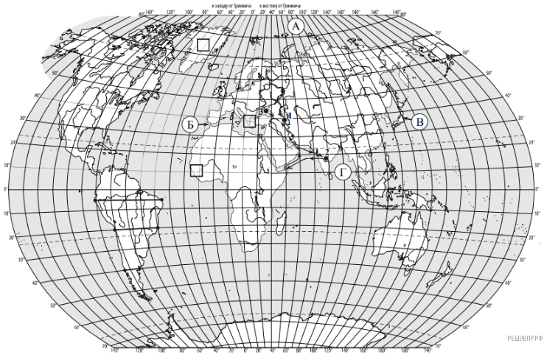

**1.**Рассмотрите рисунки с изображением климатограмм, построенных по данным метеонаблюдений в разных частях Земли, и выполните задания. Определите, какому климатическому поясу соответствует каждая климатограмма. Подпишите название климатического пояса под соответствующей климатограммой.

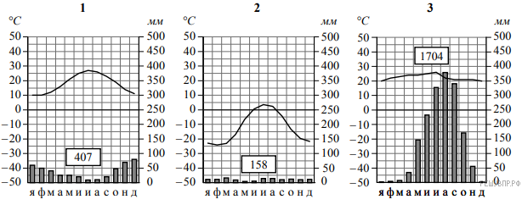

             

**2.**Какой природной зоне мира соответствуют приведённые ниже характеристики? Укажите в ответе название этой природной зоны.

1)  Занимает преимущественно равнинные территории.

2)  Характерна смена сухого и влажного сезонов года.

3)  Преобладает травянистый покров с травами, достигающими 3 м в высоту.

4)  Древесная растительность представлена акациями, веерными пальмами, баобабами.

5)  Обитают крупные травоядные животные: слоны, жирафы, зебры, антилопы, буйволы, носороги, бегемоты, а также хищники: гепарды, леопарды, шакалы, гиены.

Выберите климатограмму, соответствующую климатическим особенностям указанной Вами природной зоны. Укажите в ответе её номер.

**3.**По выбранной Вами в задании 1. климатограмме определите климатические показатели для указанной природной зоны и заполните таблицу.

|  |  |  |  |  |
| --- | --- | --- | --- | --- |
| **Средняя**  **температура**  **воздуха, °С** | | **Годовая**  **амплитуда**  **температур,**  **°С** | **Годовое**  **количество**  **осадков, мм** | **Месяц, на который**  **приходится**  **наибольшее**  **количество осадков** |
| **в январе** | **в июле** |
|  |  |  |  |  |

4. Рассмотрите схему природного процесса и выполните задания.

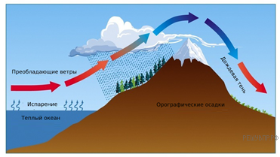

Какой природный процесс отображён на схеме?

**6.** Какой природной зоне мира соответствуют приведённые ниже характеристики? Укажите в ответе название этой природной зоны.

 1)  Преимущественно равнинные территории, покрытые травянистой растительностью с редко разбросанными деревьями и кустарниками.

2)  Климат жаркий с чётким разделением года на сухой и дождливый сезоны.

3)  Древесная растительность представлена акациями, веерными пальмами, баобабами.

4)  Обитают слоны, львы, зебры, жирафы, антилопы, носороги, страусы.

5)  Многие районы используются для скотоводства.

Выберите климатограмму, соответствующую климатическим особенностям указанной Вами природной зоны. Запишите в ответе её номер.